

实 验 报 告

实验三《用递归或非递归方式实现迷宫路径求解》

**学生姓名 吴宇敖**

**学号 176001752**

**课程名称 数据结构与算法**

**实验学期 2018 至 2019 学年 第 二 学期**

**所在学院 信息科学与工程学院**

**专业班级 17计算机**

**任课教师**

**实验成绩**

**一、实验题目**

用递归或非递归方式实现迷宫路径求解

**二、实验目的：**

1、掌握递归的基本概念。

2、熟悉掌握递归的使用方法。

**三、实验设备与环境**

微型计算机、Windows 系列操作系统 、Visual Studio系列软件

**四、实验内容**

利用归或非递归方式实现迷宫路径求解。

1. **概要设计（思路、算法、步骤等）**
2. 一开始我先写了深度优先搜索，完成了迷宫的路径搜索。
3. 然后我发现没法求迷宫的最短路径问题，只能求一个随机路径。
4. 再之后我将深度优先的函数去掉了，写了一个宽度优先搜索的函数实现了迷宫最短路径的查找。
5. 又写了change函数来进行迷宫路径的输出。
6. 完成在窗口实现左键点击迷宫，可以增加障碍物，删除障碍物，改变起点和终点。
7. **详细设计（核心代码、算法流程图等）**

生成迷宫按钮：

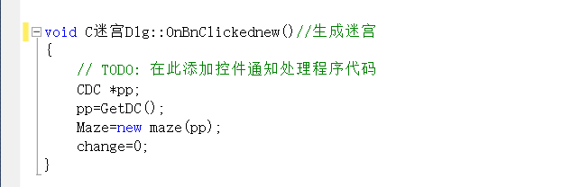

查找路径按钮：

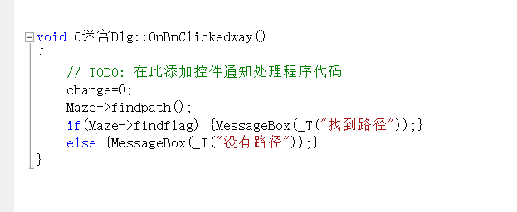

改变迷宫按钮：

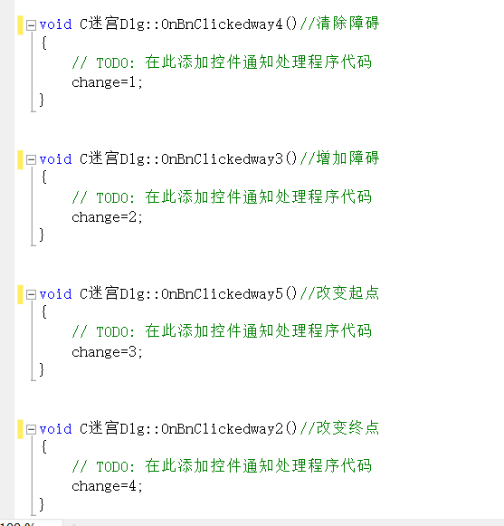

鼠标左键点击函数：

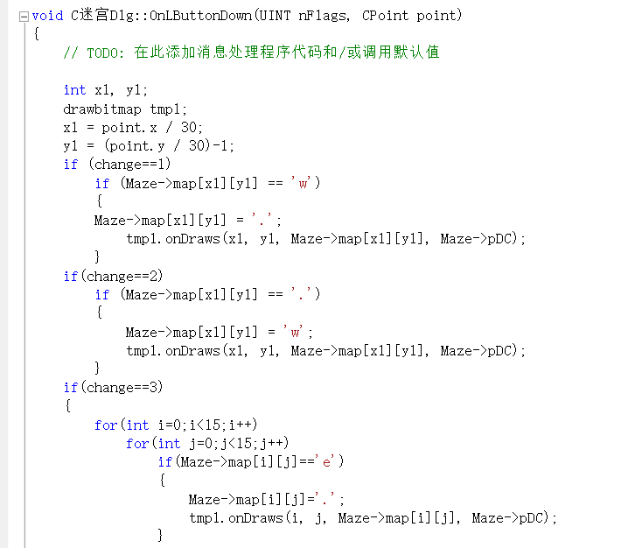

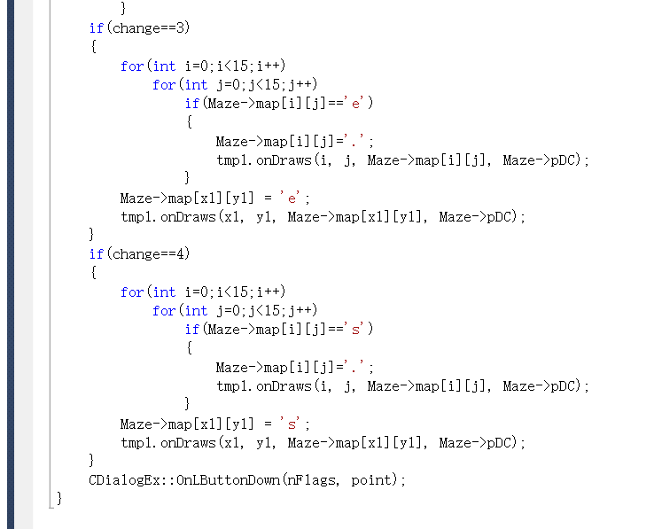

防止s点和e点重合：

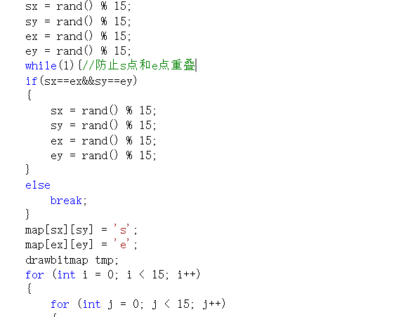

寻找路径函数：

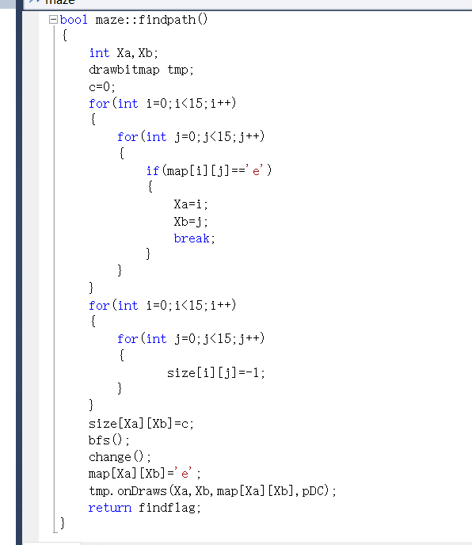

宽度搜索函数：

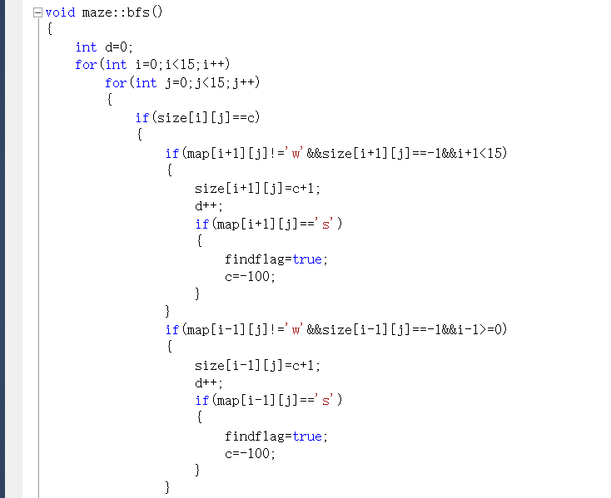

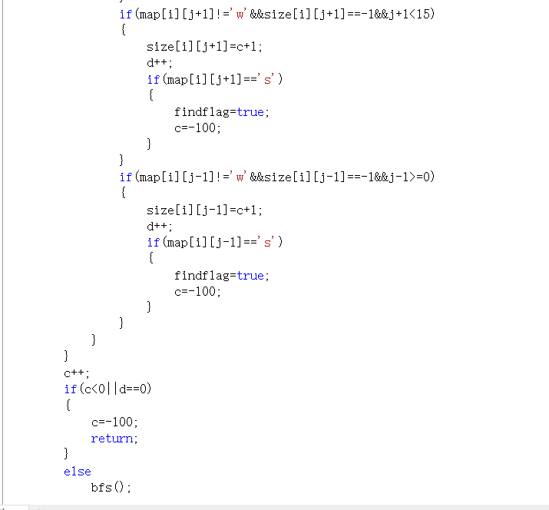

Change（画迷宫）函数：

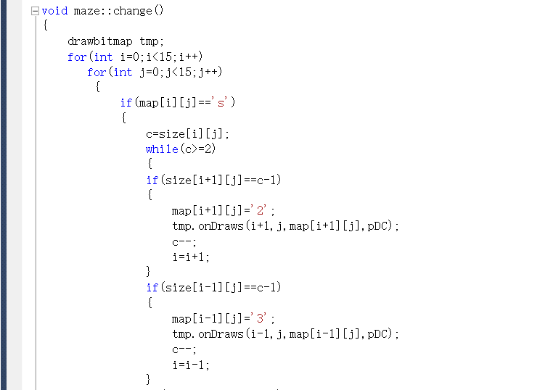

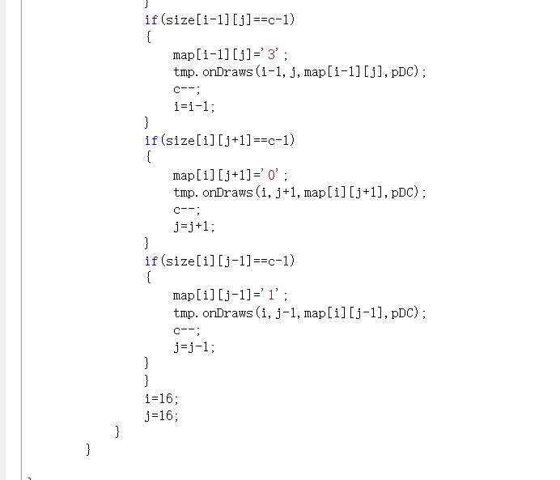

1. **测试结果及分析：**

**鼠标点击改变迷宫需要先点击按钮后才有用！**

添加迷宫：

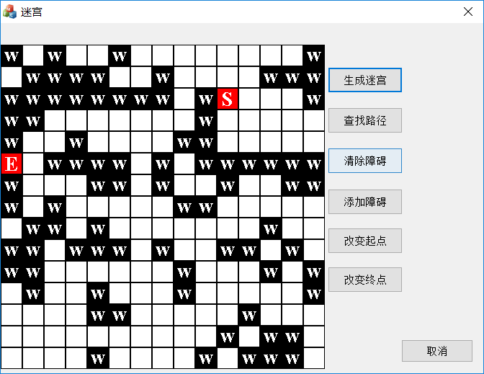

查找最短路径：（e-》s）

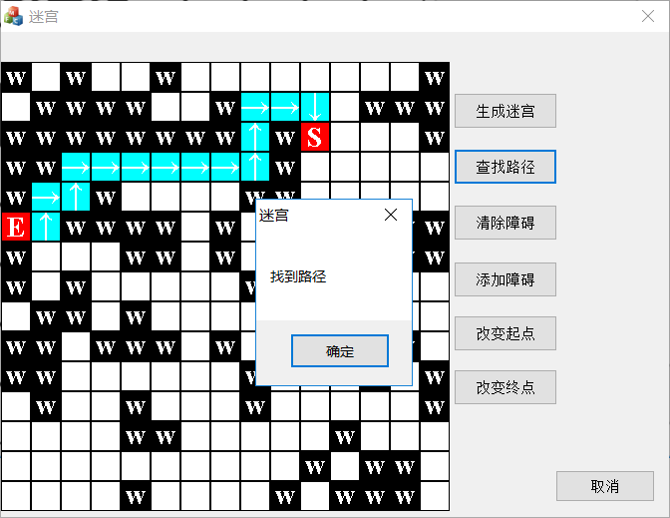

没有路径的情况：

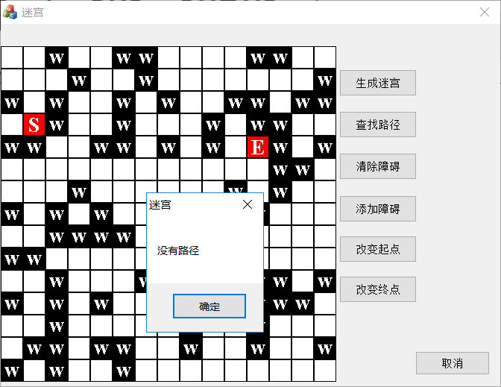

再次生成迷宫：

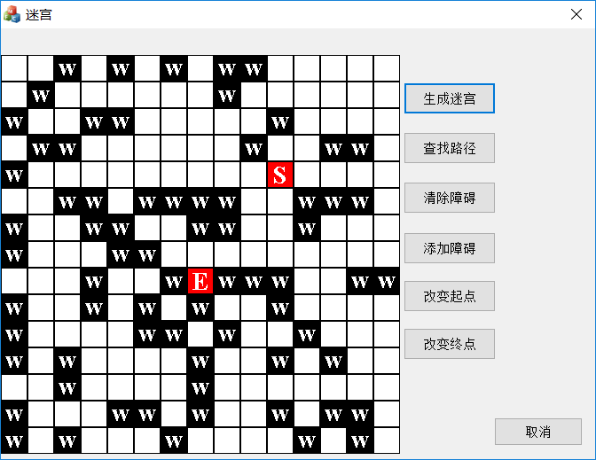

清除s点右下方的障碍物 ：

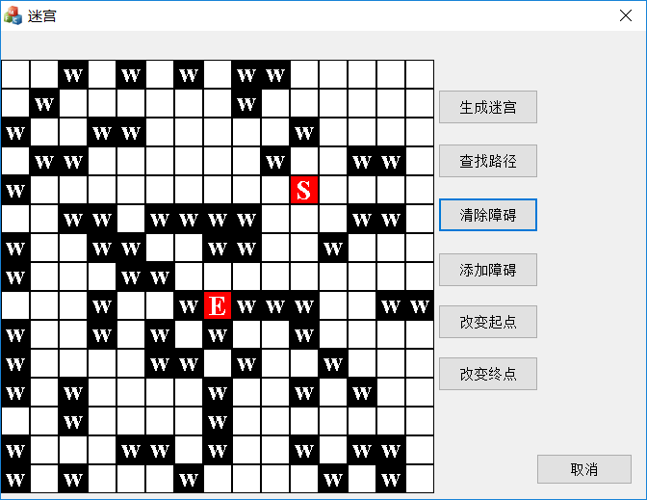

添加s点上方两个障碍物：

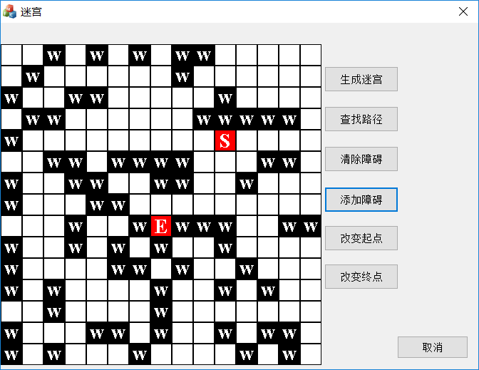

改变s点：

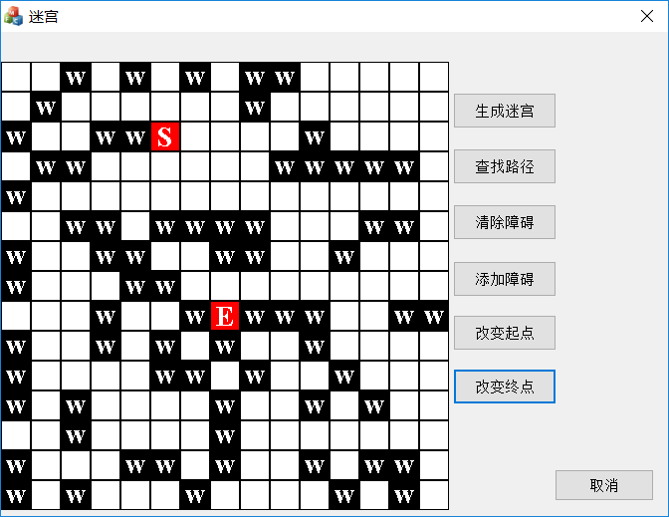

改变e点：

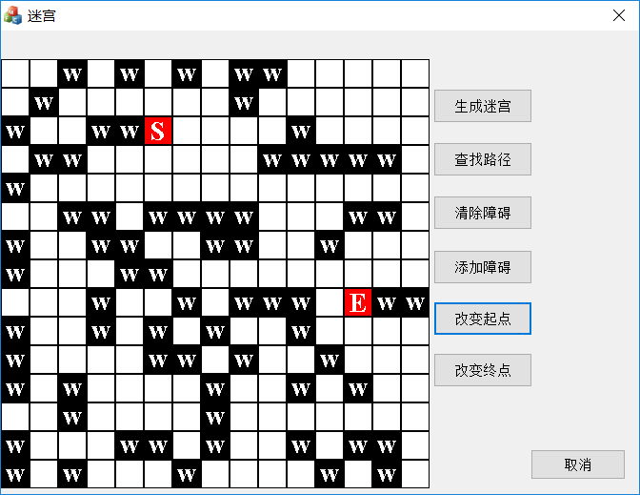

**八、总结**

这次实验我一开始使用的是深度优先搜索，但始终想不好应该如何进行最短路径的查找，后来我换了一个思路就一下子解决了问题，我认为使用宽度优先搜索使迷宫最短路径的查找变的简单，自己学习了如何完成鼠标左键点击迷宫面板来改变迷宫中的元素。

通过这次实验我对于深度优先搜索和宽度优先搜索都有了更深层次的了解，明个了这两种算法运行的原理。

经过这次实验我对于图片的输出（在窗口中）和导入有了更加深刻的了解，完全了解了递归函数的使用和运行的原理。